Министерство образования Республики Беларусь

Учреждение образования “Брестский Государственный Технический Университет”

Лабораторная работа №5

по БиБД на тему

“Концептуальная модель”

Выполнила:

студентка 3 курса

группы АС-53

Раткевич А.И.

Проверил:

Чеслов А.В.

Брест 2021

**Цель работы:** создание концептуальной модели по бизнес процессам.

Концептуальная модель для данных бизнес процессов.





Концептуальная модель по данному процессу.

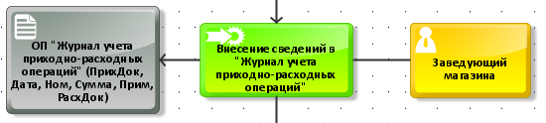



Концептуальная модель по данному бизнес процессу.



Концептуальная модель для данного бизнес процесса.





Общая концептуальная модель.

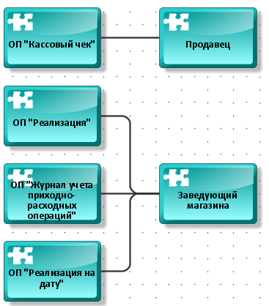

**Вывод:** создали концептуальную модель.